ASSUNTO: SOLICITO AO EXMO SENHOR PREFEITO MUNICIPAL CARLOS NELSON BUENO PARA QUE JUNTO AO DEPARTAMENTO COMPETENTE QUE SEJA REALIZADO LIMPEZA NA PRAÇA CHICO MENDES.

DESPACHO:

SALA DAS SESSÕES ______/______/______

PRESIDENTE DA MESA
INDICAÇÃO N° , DE 2010.

SENHOR PRESIDENTE,
SENHORES VEREADORES,

INDICO ao Exmo Senhor Prefeito Municipal Carlos Nelson Bueno para que junto ao Departamento competente que seja realizado limpeza na praça Chico Mendes na Zona Leste

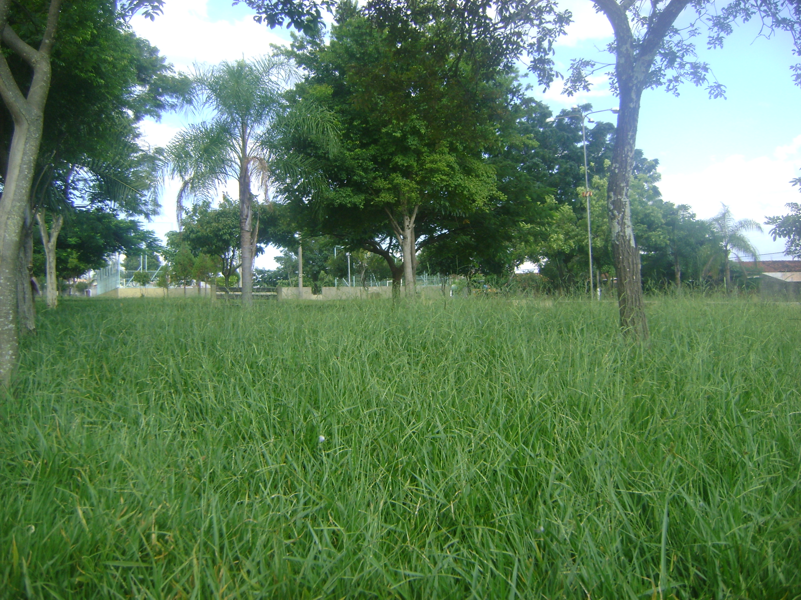

Sala das Sessões “Vereador Santo Rótolli” aos 25 de Março de 2010.

VEREADOR LUIS ROBERTO TAVARES

